Charte Graphique

Identité visuelle :

* Logo
* Déclinaisons logo
* Typographie
* Code couleurs

Le contenu d’une charte graphique regroupe et traduit graphiquement tout l’univers et toutes les valeurs de l’entreprise (dynamisme, innovation, élégance…) **c’est le support fondamental de toute sa communication (interne et externe).**

L’élément central d’une charte graphique est le logo (les logos symboles, les logos typographiques, et les logos mixtes), on le retrouve sur tous les supports de communication de l’entreprise, **c’est à partir du logotype que l’on bâti une identité visuelle.**

EXEMPLE : Création en plusieurs étapes d’un site internet pour matelas

1. Phase de webdesign

* Prototypage de la page d’accueil (zoning),
* Phase UI et création des maquettes (page d’accueil et vue Single produit).

1. Phase de développement

* Développement en full responsive, installation d’un certificat SSL,
* Intégration des maquettes, intégration et mise en page des blocs de contenus,
* Back-office Wordpress personnalisé, page de connexion à l’administration,
* Optimisation du référencement naturel, liens propres, module SEO (personnalisation des titres, métas description, analyse du contenu, score SEO par page/produit, alertes), plan de site,
* Zone d’Actualités (type Blog), gestion des commentaires, gestion des catégories d’articles.

1. Phase de développement du système e-commerce

* Mise en place des différentes fonctionnalités,
* Recadrage, optimisation et intégration des visuels,
* Mise en place d’un espace privé pour les clients (Mon Compte), connexion rapide,

Inscription à l’achat, suivi de commande/livraison, modalités de retours, téléchargement de factures, …

* Possibilité de passer des commandes sans inscription (invité).

1. Module spécifique

* Questionnaire pour déterminer le choix d’un confort (soft, médium, ferme) adapté à la morphologie du ou des dormeurs.

1. Divers

* Gestionnaire de cache (améliore les performances en temps de chargement, impact positif sur le référencement naturel),
* Optimisation automatique des images (taille et réduction du poids).

**Déclinaison de logo :**

* 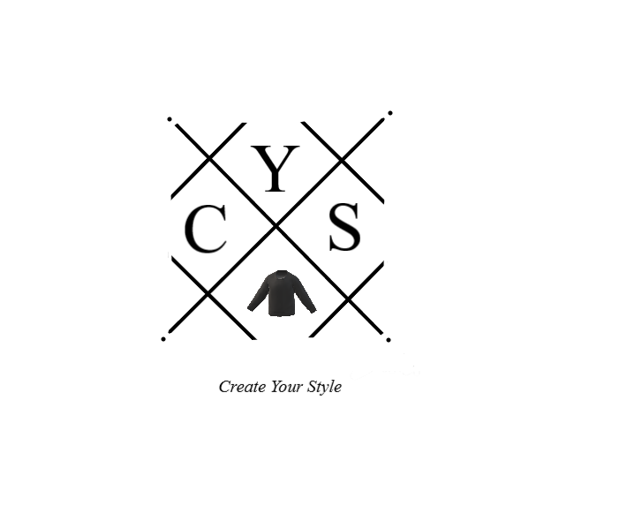Le logo vit sur un fond blanc et a les traits fins afin de garder l’aspect de pureté et de haut-gamme

de la marque CYS.

* « *Create your style* » *(« créer ton style »)* estla phrase représentative de la marque, une marque qui propose à leurs clients du prêt à porter personnalisable. Dans ces vêtements nous trouverons des polos, des tee-shirts et des sweats pour enfants (à partir de 4ans), femmes et hommes. Plusieurs couleurs, ainsi que différents messages et dessins seront proposés aux clients. Un pack famille (qui comprend vêtements enfants+hommes+femmes) sera également mis en vente sur notre site.

**Déclinaisons typographique du logo :**

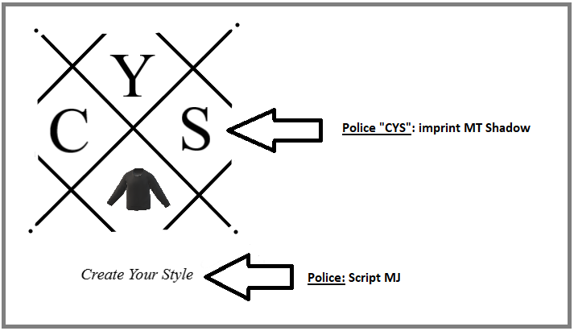

PROTOTYPE DE LA PAGE D’ACCUEIL :

Prototype numéro 1 :

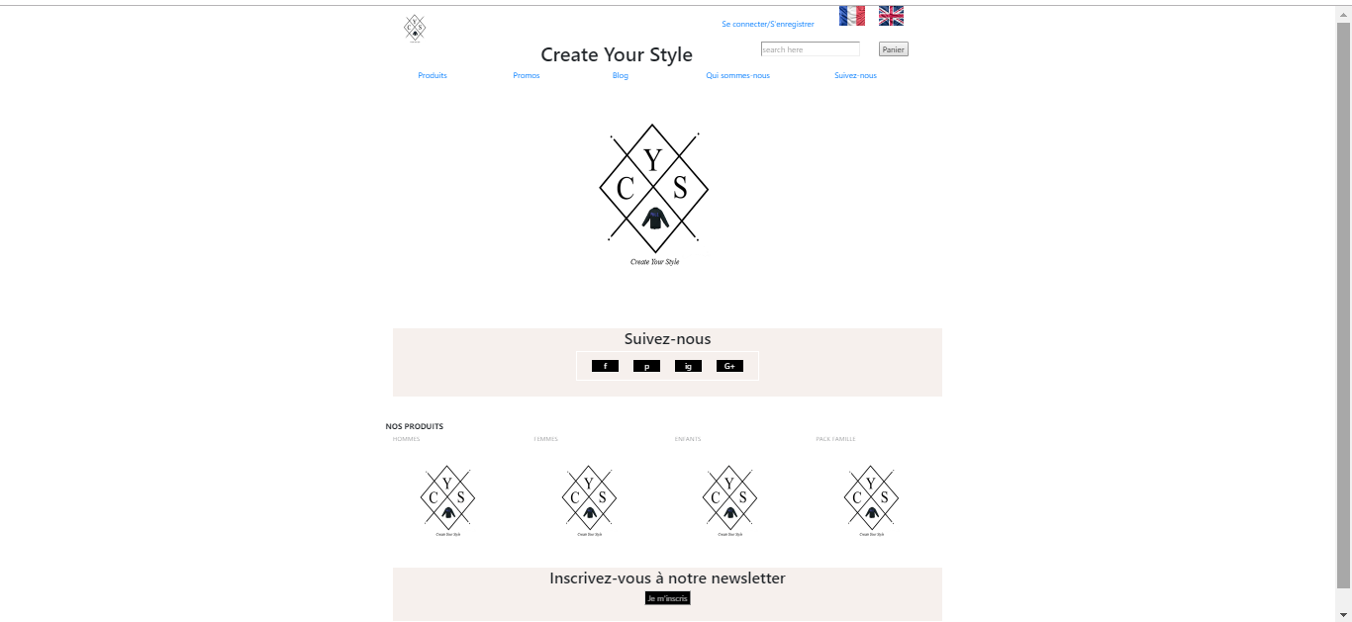

Nous trouverons le logo sur le côté gauche du header (l’en-tête de de notre page d’accueil). Au niveau du centre du header nous afficherons « Create Your Style », la phrase qui représente le logo. Tout en haut à droite le prospect pourra s’inscrire à son compte client ou bien s’inscrire afin de faire partie de nos clients. Ensuite une barre de recherche sera affichée pour optimiser les recherches des clients ou de nos futurs clients potentiels, et un panier avec les articles sélectionnés sera afficher à côté de la barre de recherche de la page d’accueil.

Barre de navigation :

Dans la barre de navigation s’affichera les liens qui mènera vers les produits disponible de la marque « CYS » , c’est-à-dire , les vêtements pour hommes, femmes, enfants ainsi que les packs famille. Ensuite nous trouverons les liens qui mèneront vers les promos , le blog, « qui sommes-nous ? » et « suivez-nous ».

En dessous de la barre de navigation s’affichera la photo d’un mannequin avec un vêtement de la marque , et défilera au même endroit une phrase avec hover.

Juste en dessous nous afficherons les liens qui permettent de diriger les prospect ou bien les clients sur nos différents réseaux sociaux .

A la suite des liens, s’afficheront les produits qui une fois avoir cliqué sur l’image , ça nous enverra sur une nouvelle page qui affichera les différents produits des différentes catégories.

Ensuite nous afficherons le lien de notre newsletter, celui-ci nous dirigera vers un formulaire qui permet d’enregistrer les coordonnées des personnes qui souhaitent s’inscrire à notre newsletter afin de pouvoir suivre les actualités, les nouveautés et les promos de la marque CYS.

Et pour finir dans le footer de la page d’accueil il y aura les liens qui nous dirigera sur les différentes pages .